Dịch sốt xuất huyết (SXH) đã và đang hoành hành ở nhiều nơi trên cả nước và diễn biến hết sức phức tạp. Để giúp toàn thể nhân dân hiểu thêm về bệnh SXH cũng như mức độ nguy hiểm của dịch bệnh này và biết cách phòng tránh cho trẻ và mọi người trong gia đình. UBND xã xin gửi đến toàn thể nhân dân những thông tin tuyên truyền về cách phòng, chống bệnh sốt xuất huyết.

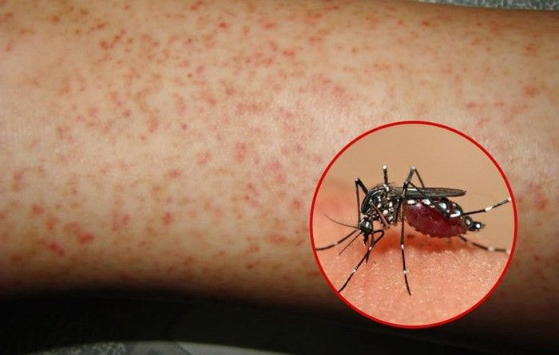

1. Bệnh Sốt xuất huyết là gì:
Sốt xuất huyết Dengue là bệnh truyền nhiễm do virus Dengue gây nên. Virus truyền từ người bệnh sang người lành do muỗi đốt. Muỗi Aedes Aegypti là côn trùng trung gian truyền bệnh chủ yếu. Bệnh xảy ra quanh năm, thường gia tăng vào mùa mưa. Bệnh gặp ở cả trẻ em và người lớn. Đặc điểm của sốt xuất huyết Dengue là sốt, xuất huyết và thoát huyết tương, có thể dẫn đến sốc giảm thể tích tuần hoàn, rối loạn đông máu, suy tạng, nếu không được chẩn đoán sớm và xử trí kịp thời dễ dẫn đến tử vong.
2. Đường lây:
Bệnh sốt xuất huyết lây do muỗi vằn đốt hút máu người bệnh truyền sang người lành. Muỗi vằn có nhiều khoang trắng ở lưng và chân, thường sống trong nhà, đậu vào chỗ tối, góc treo quần áo. Muỗi vằn đốt hút máu vào ban ngày, mạnh nhất là vào sáng sớm và chập tối. Muỗi vằn thích đẻ trứng vào các dụng cụ chứa nước, các đồ vật có nước đọng trong và xung quanh nhà như bể nước, lọ hoa, chậu cản có nước,…
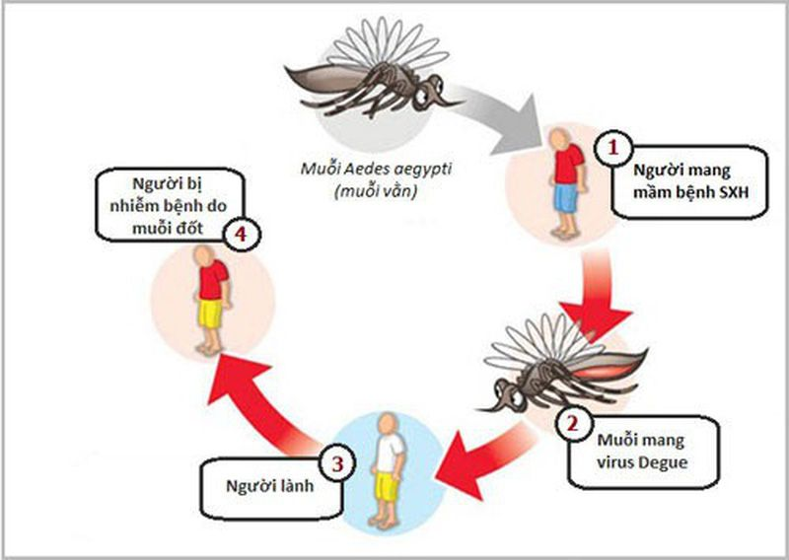

3. Sự nguy hiểm của bệnh sốt xuất huyết:
- Hiện nay ở Việt Nam bệnh chưa có thuốc điều trị đặc hiệu và chưa có vắc xin phòng bệnh.
- Thường gây ra dịch lớn với nhiều người mắc cùng lúc làm cho công tác điều trị hết sức khó khăn, có thể gây tử vong nhất là với trẻ em, gây thiệt hại lớn về kinh tế, xã hội.
- Bệnh sốt xuất huyết do vi rút Dengue gây ra với 4 tuýp gây bệnh. Cả 4 tuýp gây bệnh này đều gặp ở Việt Nam và luân phiên gây dịch. Do miễn dịch được tạo thành sau khi mắc bệnh chỉ có tính đặc hiệu đối với từng tuýp cho nên có thể mắc bệnh sốt xuất huyết lần thứ 2 hoặc thứ 3 bởi những tuýp khác nhau.
4. Đặc điểm của muỗi truyền bệnh sốt xuất huyết:
- Muỗi có màu đen, thân và chân có những đốm trắng thường được gọi là muỗi vằn.
- Muỗi vằn cái đốt người vào ban ngày, đốt mạnh nhất là vào sáng sớm và chiều tối.
- Muỗi vằn thường trú đậu ở các góc tối trong nhà, trên quần áo, chăn màn, dây phơi và các đồ dùng trong nhà.
- Muỗi vằn đẻ trứng, sinh sản ở các ao, vũng nước hoặc các dụng cụ chứa nước sạch ở trong và xung quanh nhà như bể nước, chum, vại, lu, giếng nước, hốc cây,... các đồ vật hoặc đồ phế thải có chứa nước như lọ hoa, bát nước kê chạn, lốp xe, vỏ dừa,... Muỗi vằn phát triển mạnh vào mùa mưa, khi nhiệt độ trung bình hàng tháng vượt trên 20º C.
5. Biểu hiện của bệnh sốt xuất huyết:
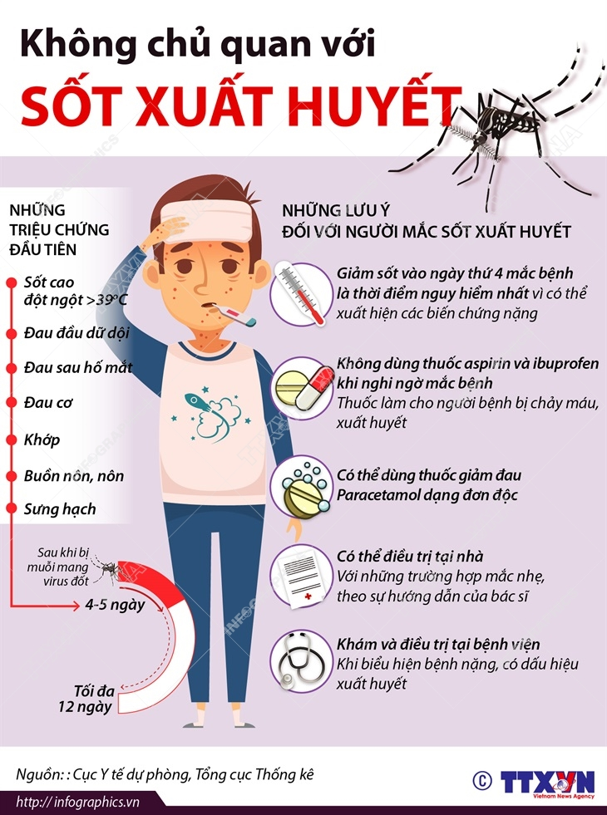

5.1. Sốt xuất huyết thể nhẹ:
- Sốt cao đột ngột trên 38oC, kéo dài 2-7 ngày.
- Đau dữ dội vùng trán và đau sau nhãn cầu.
- Có thể có dấu hiệu xuất huyết dưới da.
- Không kèm theo ho và sổ mũi.
5.2. Sốt xuất huyết thể nặng (giống như thể nhẹ và kèm theo các dấu hiệu):
- Dấu hiệu xuất huyết: chấm xuất huyết ngoài da, chảy máu chân răng, vết bầm chỗ tiêm, nôn ra máu, đi ngoài phân đen,…
- Đau bụng, chân tay lạnh, vật vã, hốt hoảng,…
6. Những ai dễ mắc sốt xuất huyết: Mọi người đều có thể bị sốt xuất huyết nếu bị muỗi vằn hút máu người bệnh truyền cho.
7. Làm gì khi nghi ngờ bị sốt xuất huyết:

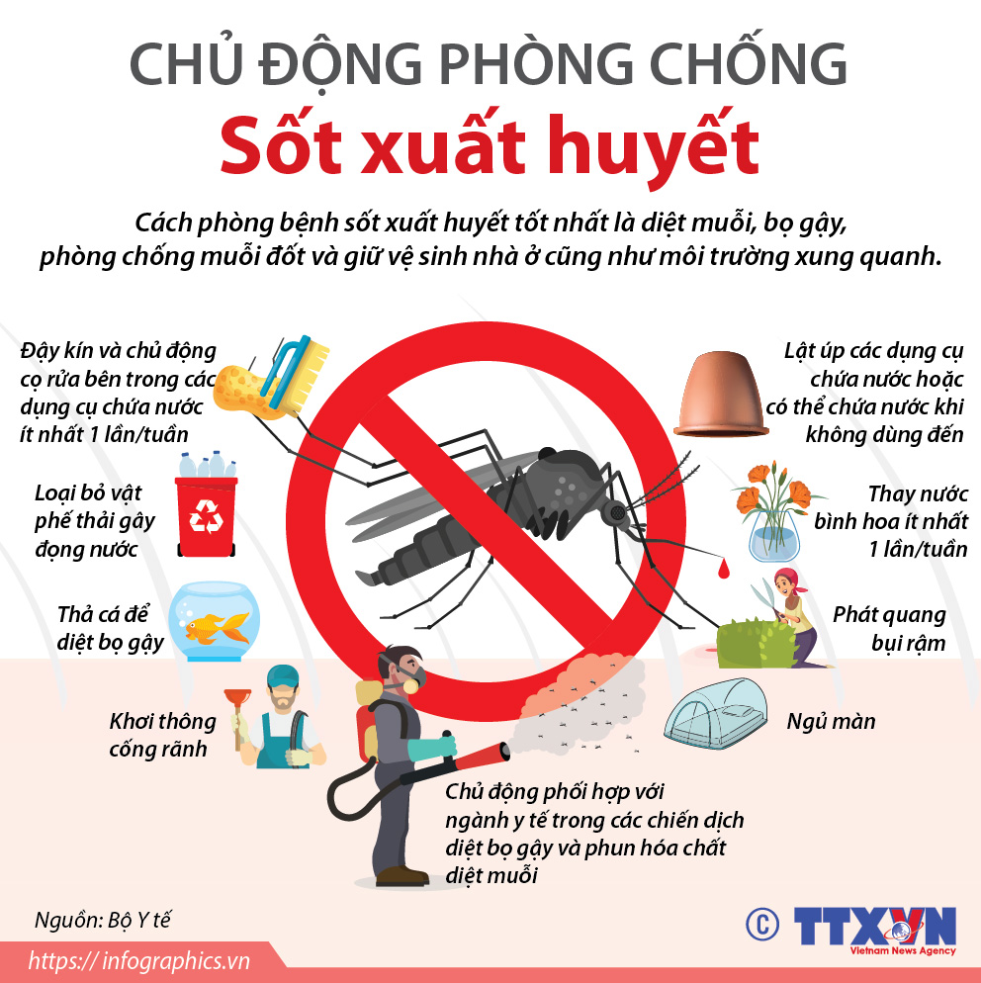
- Đưa ngay người bệnh đến cơ sở y tế để được khám, chẩn đoán và điều trị kịp thời, các trường hợp nhẹ có thể chăm sóc tại nhà.
- Nằm nghỉ tại nhà, hạn chế đi lại.
- Ăn nhẹ: cháo, súp, sữa.
- Uống nhiều nước, dung dịch Ozerol, nước trái cây.
- Hạ nhiệt bằng thuốc Paracetamon, chườm ấm vào trán, hố nách, vùng bẹn. Tuyệt đối không cho người bệnh uống Aspirin để hạ sốt.
- Nằm màn để tránh muỗi đốt làm lây truyền bệnh.
8. Điều trị sốt xuất huyết
- Hiện nay chưa có thuốc điều trị đặc hiệu của bệnh sốt xuất huyết. Việc sử dụng thuốc người bệnh cần được bác sĩ thăm khám và chỉ định cụ thể không tự ý mua thuốc về uống. Các thuốc hạ sốt như Ibufrophen, Aspirin tuyệt đối không được dùng, vì rất có hại trong bệnh nhân bị sốt xuất huyết. Chỉ nên dùng thuốc hạ sốt có thành phần Paracetamol đơn chất, tổng liều không quá 60 mg/kg cân nặng trong 24 giờ.
- Khi sốt, bệnh nhân dễ bị mất nước, cùng với triệu chứng mệt mỏi, kém ăn, kém uống làm cho bệnh nhân dễ thiếu nước thêm, vì vậy người bệnh nên chú ý bổ sung thật nhiều nước. Lượng nước dùng đối với trẻ dưới 5 tuổi khoảng 500 - 1.500ml trong ngày, trẻ trên 5 tuổi và người lớn khoảng 2.000 - 2.500ml trong ngày.
- Không nên uống những loại nước có màu đỏ, nâu, đen hoặc có gas như: nước trái cây sậm màu, nước củ dền, dưa hấu vì sẽ khó nhận biết giữa chảy máu ở dạ dày có màu nâu đỏ và nước trái cây khi người bệnh bị có nôn.
- Bệnh nhân nên ăn lỏng, dễ tiêu như cơm nhão, cháo, súp. Tránh ăn những thức ăn quá nhiều dầu mỡ sẽ thấy đầy bụng khó tiêu.
- Bệnh nhân cần tái khám hàng ngày, tuân thủ thực hiện các lời dặn của bác sĩ, không nên tự ý ngừng tái khám, vì có những trường hợp bệnh nhân hết sốt là biểu hiện của bệnh sốt xuất huyết đang trở nặng.
- Có 5 dấu hiệu trở nặng cần nhận biết sớm để đưa bệnh nhân đến bệnh viện ngay: Lừ đừ, li bì hoặc bứt rứt, nôn nhiều, đau bụng nhiều, xuất huyết, tay chân lạnh.
9. Các biện pháp phòng chống dịch:
9.1. Không để muỗi vằn sản sinh ra bọ gây:
- Thả cá vào bể nước.
- Dùng nắp đậy kín bể chứa nước tránh mỗi vằn đẻ.
- Không để nước đọng trong các vật dụng và đồ thải bỏ.
- Bỏ đầy cát vào lọ nước trồng cây phát lộc, cây vạn niên thanh để tránh bọ gậy, muỗi vằn.
- Thả Abate (thuốc diệt bọ gây) vào nơi nước đọng.
9.2. Tránh muỗi đốt bằng cách:
- Ngủ màn kể cả ban ngày.
- Dùng rèm chống muỗi.
- Dùng hương muỗi bình xịt, máy diệt muỗi.
9.3. Những điều gia đình cần làm khi y tế đến phun hóa chất diệt muỗi.
- Trước phun:
+ Mở thông phòng và cửa sổ.
+ Đậy kín thức ăn, vật dụng sinh hoạt hằng ngày.
+ Bảo vệ chim, cá cảnh, vật nuôi…
+ Sơ tán người ra khỏi nhà.
- Sau phun:
+ Nên đóng kín các cửa khoảng 30 phút.
+ Sau đó mở cửa 5 phút rồi hãy vào nhà.
+ Rửa lại cốc chén bát đĩa, đồ sinh hoạt hàng ngày.

